**KELOMPOK 6**

Nama : Ian Alif Pratama (Ketua)

Diva Dwi Puspitasari (Anggota)

Vera Kristina (Anggota)

Yusinta Putri Febriana (Anggota)

**INSTALLASI RALAVEL 7.2 DAN KONEKSI KE DATABASE MENGGUNAKAN PDO**

1. **INSTALASI RALAVAEL 7.2**

Kerangka Laravel memiliki beberapa persyaratan sistem. Semua persyaratan ini dipenuhi oleh mesin virtual [Laravel Homestead](https://laravel.com/docs/7.x/homestead) , jadi sangat disarankan agar Anda menggunakan Homestead sebagai lingkungan pengembangan Laravel lokal Anda. Namun, jika Anda tidak *menggunakan* Homestead, Anda perlu memastikan server Anda memenuhi persyaratan berikut:

* PHP> = 7.2.5
* Ekstensi PHP BCMath
* Ekstensi Ctype PHP
* Ekstensi PHP Fileinfo
* Ekstensi JSON PHP
* Ekstensi PHP Mbstring
* Ekstensi PHP OpenSSL
* Ekstensi PDO PHP
* Ekstensi PHP Tokenizer
* Ekstensi XML PHP

Pastikan anda sudah menginstall beberapa aplikasi pendukung proses installasi Laravel yaitu :

* Aplikasi XAMPP
* Composer

Jika sudah memenuhi persyaratan diatas, maka proses installasi Ralavel sudah bisa dilakukan. Berikut langkah – langkah Installasi Rallavel :

1. Masuk Command Prompt

Langkah pertama dalam install Laravel adalah masuk Command Prompt. Caranya Klik Win + R lalu ketik cmd dan Klik Ok

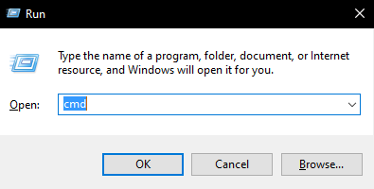

1. Masuk Command Prompt

Sebelum melakukan instalasi Laravel, arahkan Command Prompt direktori file server. Lokasi file server pada XAMPP secara default berada pada direktori xampp/htdocs. Masukan perintah ini pada jendela Command Prompt untuk masuk ke direktori htdocs.

cd D:\LARAVEL

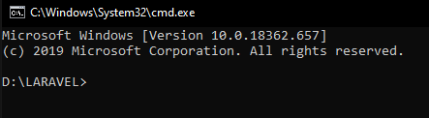

1. Mulai Install Laravel

Selanjutnya jika sudah masuk direktori htdocs, Anda harus membuat request  untuk mengambil (serta menginstall) file Laravel yang telah disediakan dalam repositori Github. Gunakan perintah ini untuk melakukan request:

composer create-project --prefer-dist laravel/laravel Penjualan-UMKM

C:\Users\WINDOWS 10\Pictures\c.PNG

Jika perintah telah berhasil dimasukkan,  Composer akan mulai melakukan proses pengambilan data serta instalasi Laravel ke dalam direktori yang telah Anda tentukan. Pastikan bahwa koneksi internet dalam keadaan stabil agar tidak terjadi gangguan pada saat proses pengambilan data Laravel.

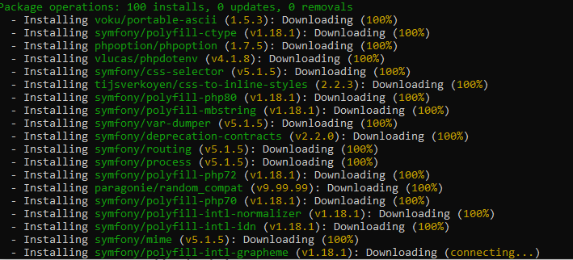

1. Cek Installasi Laravel di Web Browser

Setelah proses download file Laravel selesai, nantinya akan ada folder baru pada direktori file server dengan nama sesuai nama project yang telah Anda tentukan sebelumnya.

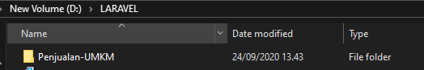

Untuk memastikan bahwa Laravel sukses terinstall dan siap untuk digunakan, arahkan Command Prompt atau Terminal menuju direktori yang telah Anda buat sebelumnya. Lalu, masukkan perintah berikut ke dalam Command Prompt atau Terminal:

Php artisan serve



Jika muncul tulisan Laravel development server started pada Command Prompt atau Terminal, langkah selanjutnya adalah membuka link yang telah disediakan oleh Laravel. Secara default, Anda akan diarahkan menuju alamat server,yaitu localhost:8000. Nantinya, akan muncul  tampilan homepage dengan tulisan Laravel di bagian tengah seperti pada gambar di bawah ini:

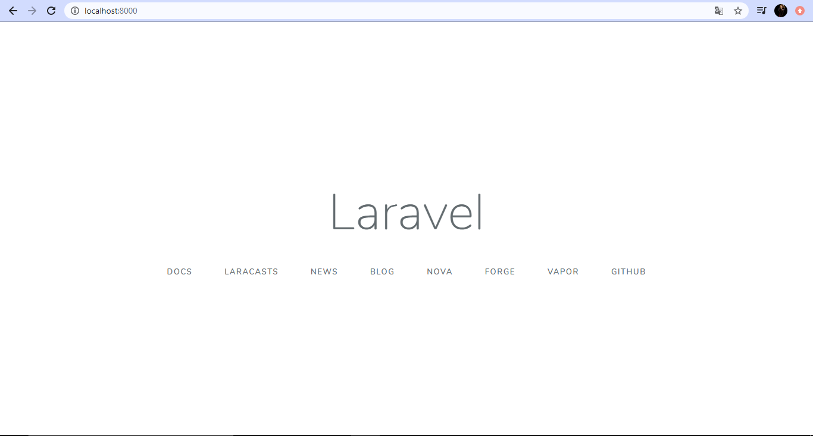

Jika muncul seperti pada tampilan di atas, proses instalasi [Laravel](https://laravel.com/) Anda telah berhasil.

1. Membuat Controller Barang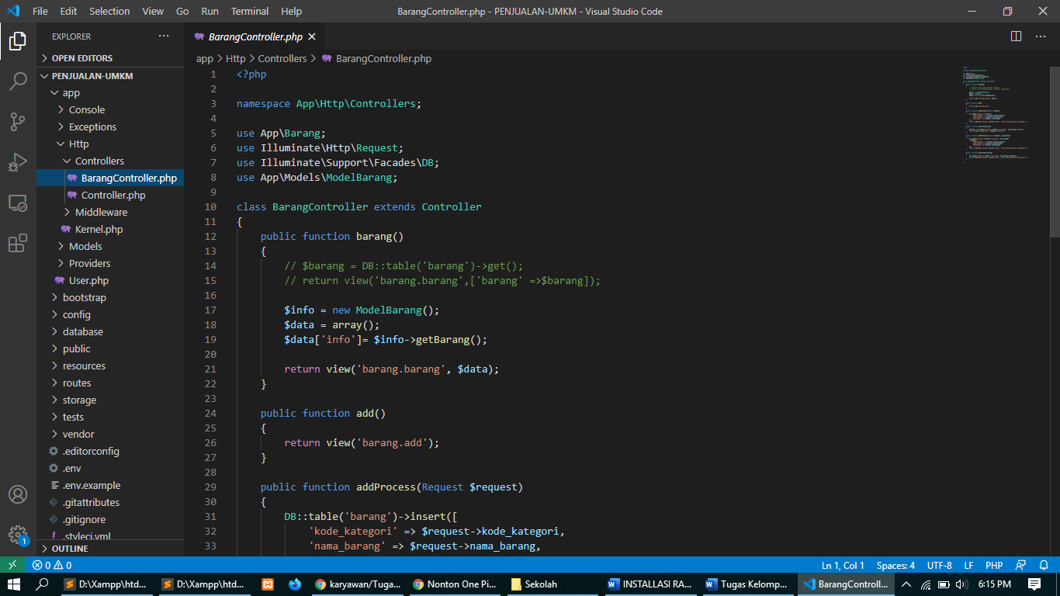
2. Membuat Model Barang

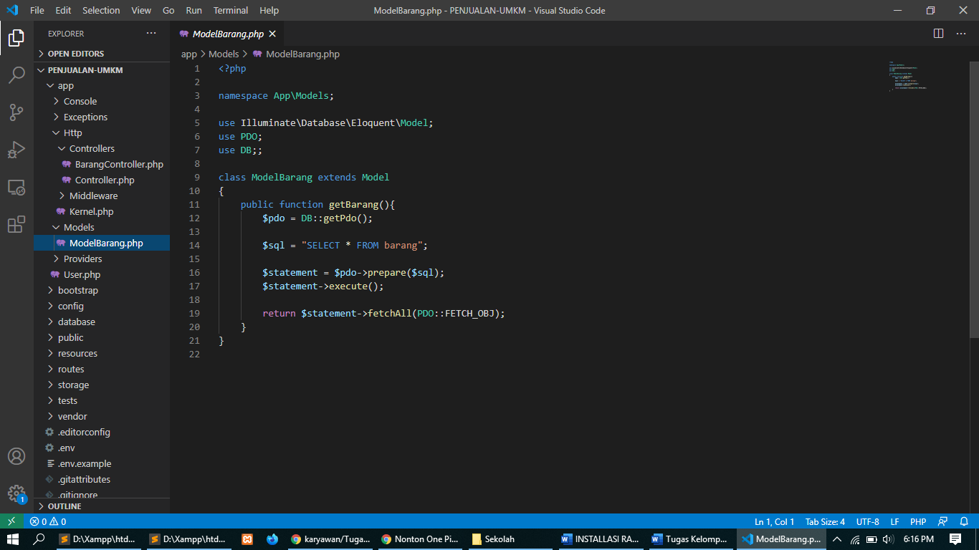

1. Membuat View Dengan nama barang.blade.php 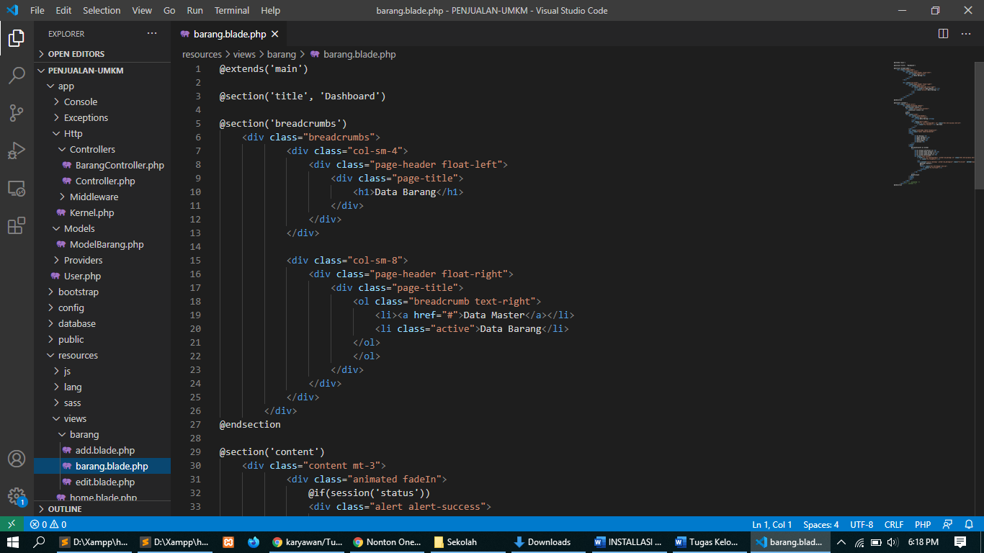
2. Link GitHub Laravel Aplikasi UMKM

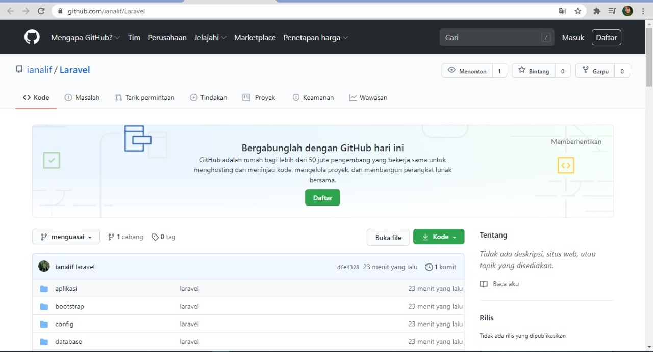<https://github.com/ianalif/Laravel>

1. Relasi Tabel

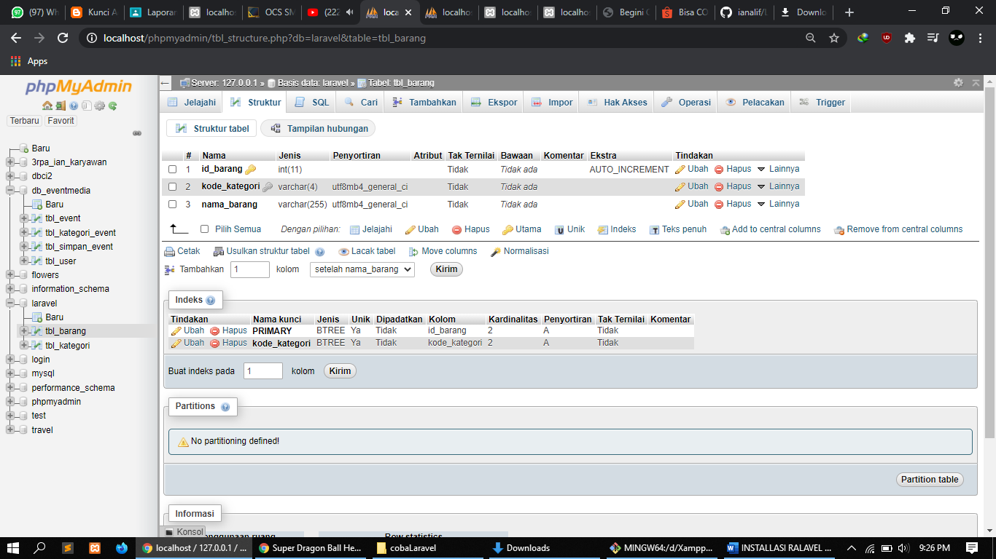

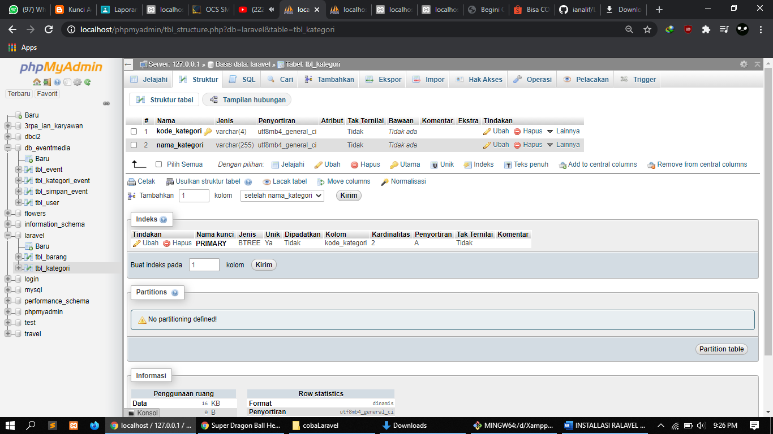

1. Bukti Diskusi Grub

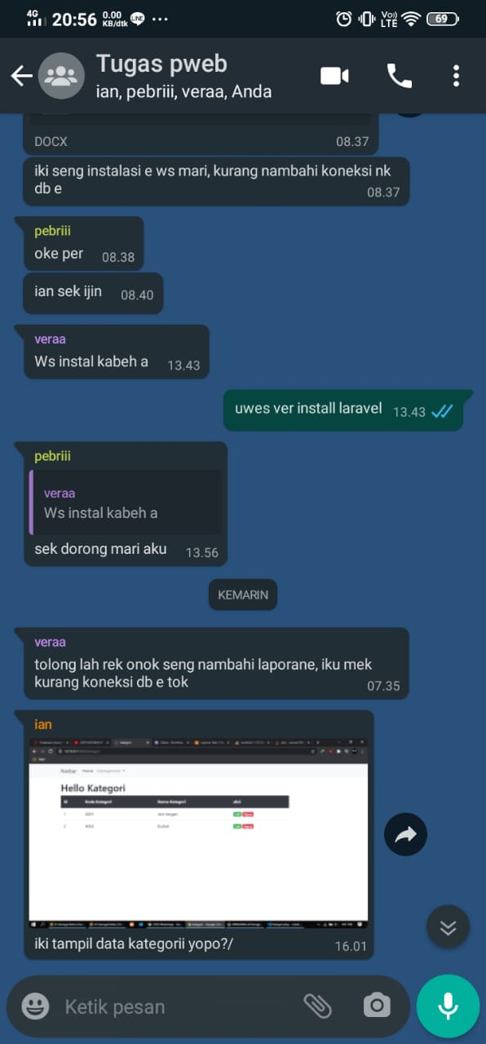

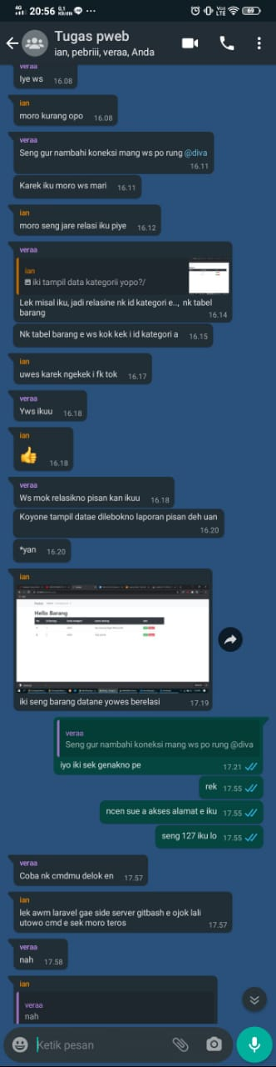

1. Tampilan Register

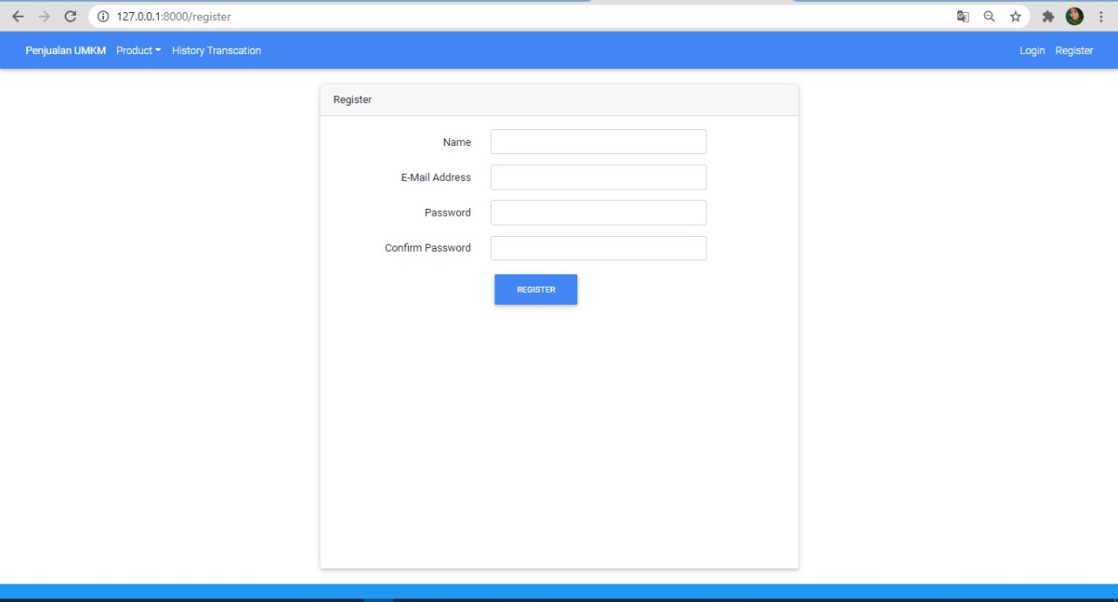

1. Tampilan Login Admin

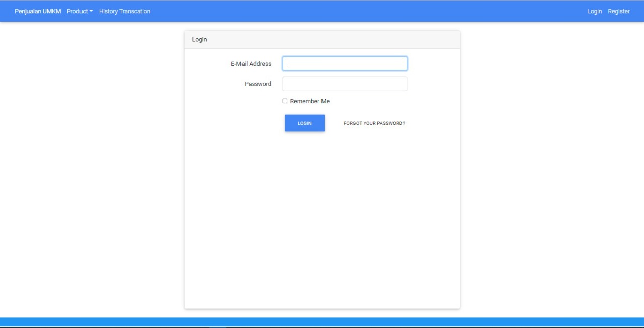

1. Tampilan History Transaksi

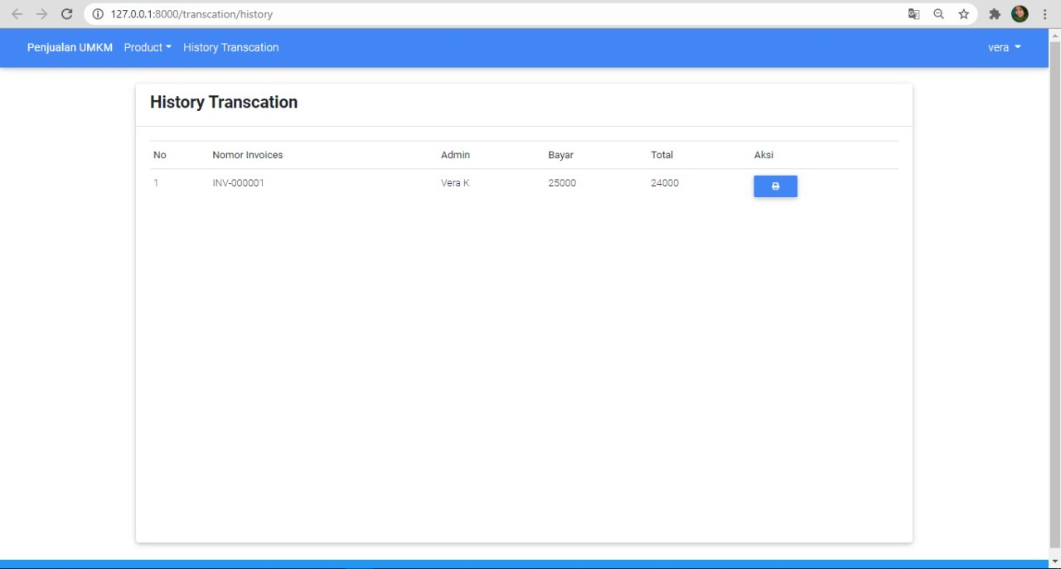

1. Tambah Data Products

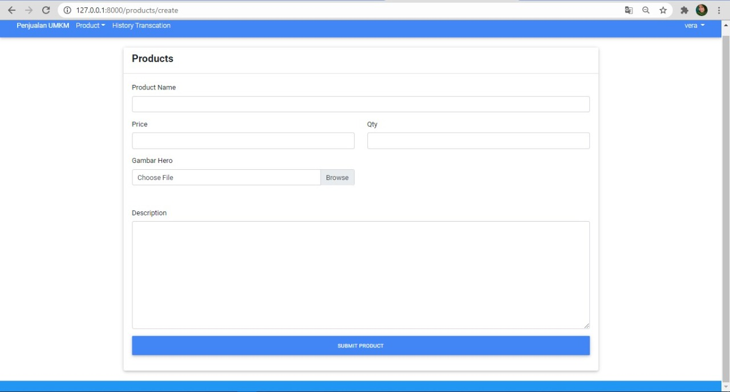

1. List Product

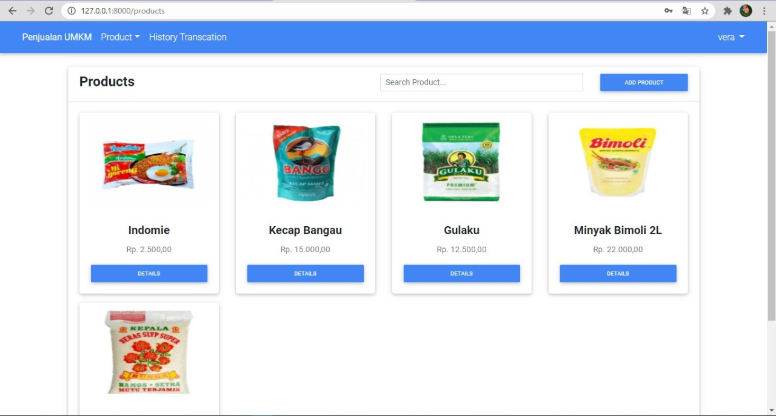

1. Tampilan Penjualan UMKM

